Proyecto
de investigación:

“Pizarras Digitales Interactivas”
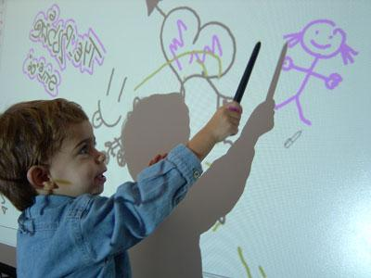

ASIGATURA: RECURSOS TIC
PROFESOR: JUAN MANUEL TRUJILLO TORRES
NOMBRES: ALCALÁ RODRIGUEZ, TAMARA
ALMAGRO BELVER, CRISTINA
EL ABOUSSI RODRÍGUEZ, ABDELKARIM
Baamonde Castro Abigail
ÍNDICE

- ANALISIS Y DIAGNOSTICO DE LA SITUACIÓN……………………1

- FUNDAMENTACIÓN-JUSTIFICACIÓN………………..………………2
2.1. F. CIENTIFICA O CONCEPTUAL………………………….2
2.2. F. NORMATIVA-LEGISLATIVA…………………………….5
2.3. F. CURRICULAR

- RESOLUCION Y PLANIFICACION DE LA ACTUACIÓN………….6

3.1. Objetivos……………………………………………………………6

3.2. Competencias…………………………………………………….7

3.2. Contenidos…………………………………………………………7

3.3. Actividades…………………..……………………………………8

4. METODOLOGÍA………..…………………………………………………….9

5. RECURSOS………………………………………………………………………9

6. EVALUACIÓN……………………………………………………….……….10

7. ATENCIÓN A LA DIVERSIDAD……………………….……………….11

8. CONCLUSIONES…………………………………………………………….12

9. BIBLIOGRAFÍA Y WEBGRAFÍA……………………..……………….14

